บทที่ 2

การสร้างภาพกราฟฟิกส์เบื้องต้น
  - บทนำ
รูปภาพกราฟฟิกส์ที่สร้างขึ้นโดยคอมพิวเตอร์จะวาดโดยใช้ภาพกราฟฟิกส์เบื้องต้นต่าง ๆ เช่นจุด เส้นตรง เส้นโค้ง และรูปทรงเรขาคณิตต่าง ๆ เช่น วงกลมวงรีหรือรูปเหลี่ยมต่าง ๆ และนอกจากนี้ยังจะต้องประกอบด้วยคำสั่งที่เกี่ยวกับการจัดการหน้าจอเช่น การลบหน้าจอการวางภาพที่กำหนดไว้ในตำแหน่งที่ต้องการบนจอภาพ เป็นต้น
ในช่วงก่อนปี ค.ศ.1980 โปรแกรมเมอร์จะใช้ความสามารถของฮาร์ดแวร์และซอฟต์แวร์ช่วยในการพัฒนาโปรแกรมประยุกต์ และโปรแกรมสำเร็จรูปทางคอมพิวเตอร์กราฟฟิกส์ โดยใช้วิธีการเขียนเป็นโปรแกรมย่อยรวบรวมไว้ให้เลือกใช้ตามการใช้งาน

  - การสร้างจุด
ภาพจากจอภาพแบบแรสเตอร์สแกน (Raster Scan Display) เกิดจากจุดสว่างหลาย ๆ จุดซึ่งกำหนดตำแหน่งได้โดยการกำหนดจุดในเฟรมบัฟเฟอร์ (Frame Buffer) ที่สอดคล้องกับจุดจริงบนจอภาพ ทั้งจอภาพและเฟรมบัฟเฟอร์จะใช้ระบบจุดพิกัด 2 มิติในการอ้างถึงจุดต่าง ๆ การอ้างอิงถึงจุดใดจุดหนึ่งจะใช้คู่ลำดับ (X, Y) โดยมีจุดกำเนิดคือจุด (0,0) อยู่ที่มุมบนซ้ายของจอภาพค่าของแกน X จะมีค่าเพิ่มขึ้นจากซ้ายไปขวา ส่วนค่าในแกน Y จะเพิ่มขึ้นจากบนลงล่างดังรูปที่ 2-1 ซึ่งต่างจากระบบพิกัดที่เรามักใช้ในการเขียนกราฟ กล่าวคือ จุดกำเนิดอยู่ที่มุมล่างซ้ายดังรูปที่ 2-2 การอ้างถึงพิกเซลใดพิกเซลหนึ่งจะใช้คู่ลำดับ (X, Y) โดยที่ค่าของ X และ Y เป็นจำนวนเต็มบวกหรือ 0
ค่าของพิกัด X และ Y จะต้องมีค่าไม่เกินขอบเขตของจอภาพที่ใช้ ถ้ามีการกำหนดค่าเกินไปจากขอบเขตที่มีอยู่จะต้องมีการจัดการเพื่อป้องกันไม่ให้เกิดขึ้น เช่น ถ้ามีจุดที่ที่มีค่าอยู่เกินขอบเขตไม่ว่าจะเป็นขอบเขตบน ล่าง ซ้ายหรือขวา ก็จะถูกเปลี่ยนค่าให้เป็นค่าที่ขอบเขตนั่นคือภาพที่มีพิกัดเกินขอบเขตจะถูกตัดออกไปเลย (Clipping) การจัดการอีกวิธีหนึ่งก็คือการให้ค่าที่เกินขอบเขตไปเริ่มจากจุดเริ่มต้นอีก ดังนั้น จุดต่าง ๆ ของภาพส่วนที่เกินขอบเขตทางขวาไปจะมาปรากฏทางด้านซ้ายของจอภาพแทน ซึ่งเราเรียกว่า ผลวนรอบ (Wrap Around Effect)สำหรับการอธิบาย ในตอนนี้จะถือว่าภาพอยู่ในขอบเขตของจอภาพทั้งหมด
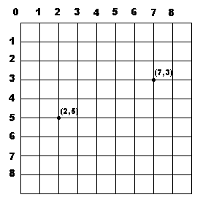
รูปที่ 2-1 : ระบบพิกัดบนจอภาพ
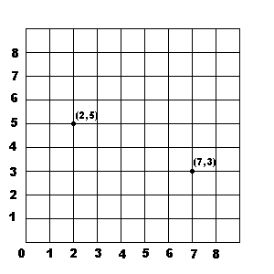
รูปที่ 2-2 : ระบบพิกัดที่เราใช้ในการเขียนกราฟ

Aspect Ratio
ถ้าเราใช้คำสั่งสร้างพิกเซลขึ้นมา 8 พิกเซลลงบนจอภาพทั้งในแนวดิ่งและในแนวนอนแสดงดังรูปที่ 2-3 แล้วลองวัดความยาวของพิกเซลที่ติดต่อกันทั้ง 8 พิกเซล จะพบว่าความยาวในแนวนอนและในแนวดิ่งมีค่าต่างกันมีค่าไม่เท่ากันแม้ว่าจะมีจำนวนพิกเซลเท่ากัน จากรูปที่ 2-3 เราได้ว่าพิกเซลในแนวนอนมีความยาว 0.4 เซนติเมตร ส่วนในแนวดิ่งยาว 0.3 เซนติเมตรอัตราส่วนระหว่างความยาวในแนวนอนกับความยาวในแนวดิ่ง =0.4/0.3=1.33 นี้เรียกว่า อัตราส่วนแอสเป็กต์ (Aspect Ratio) ค่านี้เกิดจากการที่ระยะห่างระหว่างพิกเซลในแนวนอนของจอภาพมีค่าไม่เท่ากับระยะห่างระหว่างพิกเซลในแนวดิ่งของจอภาพนั่นเอง อัตราส่วนนี้มีผลต่อความถูกต้องของภาพที่วาดบนจอภาพที่วาดบนจอภาพ ตัวอย่างเช่น เราต้องการวาดรูปสี่เหลี่ยมจัตุรัสซึ่งมีความกว้างเท่ากับ 80 พิกเซล สำหรับจอภาพซึ่งมีอัตราส่วนแอสเป็กต์เป็น 4-3 ความยาวจริงในแนวนอนบนจอภาพจะเท่ากับ 0.4 x 10 = 4 เซนติเมตร (8 พิกเซล=0.4 เซนติเมตร) และถ้าเราลากเส้นในแนวดิ่งโดยใช้จำนวนพิกเซลเท่าเดิมคือ 80 พิกเซลความยาวจริงของเส้นบนจอภาพจะสั้นกว่าเส้นในแนวนอน นั่นคือจะยาวเพียง 0.3 x 10 = 3 เซนติเมตรทำให้ภาพที่ได้ ไม่ใช่สี่เหลี่ยมจัตุรัสตามต้องการ การแก้ไขทำได้โดยใช้จำนวนพิกเซลมากกว่า 80 พิกเซลซึ่งจะทำให้ความยาวจริงของเส้นในแนวดิ่งบนจอภาพเท่ากับ 4 เซนติเมตรด้วยจำนวนพิกเซลที่ต้องการหาได้ 80 x 4/3 ซึ่งมีค่าประมาณ 107 พิกเซล หมายความว่าในการวาดรูปสี่เหลี่ยมจัตุรัสบนจอภาพที่มีอัตราส่วนแอสเป็กต์เป็น 4/3 เราต้องใช้พิกเซล 80 พิกเซลสำหรับแนวนอนและใช้พิกเซล 107 พิกเซล สำหรับการวาดในแนวดิ่ง เราจึงจะได้รูปสี่เหลี่ยมจัตุรัสตามต้องการ
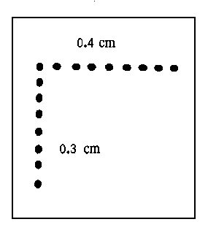
รูปที่ 2-3 : อัตราส่วนแอสเป็กต์ซึ่งมีค่าเป็น 1.33

การวาดรูปวงกลมก็มีปัญหาเช่นเดียวกันกับการวาดรูปสี่เหลี่ยมจัตุรัส กล่าวคือ ถ้าไม่คำนึงถึงอัตราส่วนแอสเป็กส์ ภาพวงกลมที่ปรากฏบนจอภาพก็จะเป็นวงรี การแก้ไขทำได้เช่นเดียวกับรูปสี่เหลี่ยมจัตุรัส นั่นคือ ความยาวในแนวดิ่งจะต้องคูณด้วยค่าอัตราส่วนแอสเป็กต์ก่อนแล้วจึงนำไปวาดลงบนจอภาพ สำหรับการพิมพ์ภาพลงบนกระดาษก็ต้องคำนึงถึงอัตราส่วนแอสเป็กต์ของเครื่องพิมพ์ด้วย ภาพที่ได้จึงมีอัตราส่วนที่ถูกต้อง

  - การวาดเส้นตรง
เส้นตรงคือ พิกเซลที่จัดเรียงเป็นลำดับติด ๆ กันในแนวตรง สำหรับจอภาพแบบแรสเตอร์สแกน (Raster Scan Display) การลากเส้นตรงในแนวเฉียง เราจำเป็นต้องเลือกพิกเซลที่ใกล้กับแนวเส้นที่สุดเพื่อให้ได้เส้นตรงที่ดีที่สุด รูปที่ 2-4 แสดงเส้นที่ลากบนจอภาพแบบแรสเตอร์สแกน ความถูกต้องและคุณภาพของเส้นที่แสดงบนจอภาพจะขึ้นอยู่กับความละเอียดของจอภาพ ถ้าเป็นจอภาพที่มีความละเอียดสูงเช่น1024 x 1024 จุด จะสามารถวาดเส้นได้ตรงและต่อเนื่องมากกว่าจอภาพที่มีความละเอียดต่ำ เส้นที่ปรากฏบนจอภาพที่มีความละเอียดต่ำจะมีช่องว่างระหว่างพิกเซลให้เห็นทำให้เส้นไม่ต่อเนื่อง
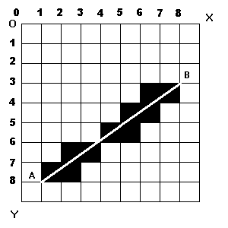
รูปที่ 2-4 : แสดงเส้นที่ลากบนจอภาพแบบแรสเตอร์สแกน
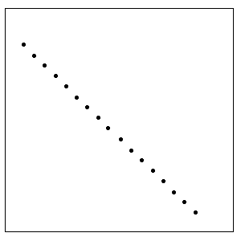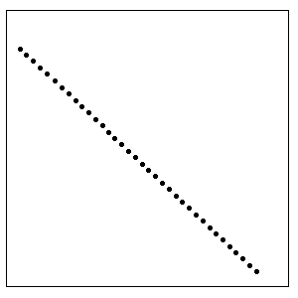
รูปที่ 2-5 : แสดงเส้นตรงที่ปรากฏบนจอภาพที่มีความละเอียดต่างกัน
รูปที่ 2-5 (ก) : เมื่อมีความละเอียดต่ำ รูปที่ 5 (ข) : เมื่อมีความละเอียดสูง

ในระบบกราฟฟิกส์ที่มีความสามารถสูง การวาดเส้นตรงจะทำโดยทางฮาร์ดแวร์ซึ่งจะทำให้สามารถวาดเส้นได้อย่างรวดเร็วมาก ส่วนระบบกราฟฟิกส์ที่มีความสามารถต่ำ ก็จะวาดเส้นโดยใช้ซอฟต์แวร์ซึ่งวาดได้ช้ากว่ามากในการวาดเส้นเรามักจะต้องเป็นคนกำหนดจุดเริ่มต้นกับจุดสิ้นสุดเอง แล้วระบบกราฟฟิกส์จะวาดเส้นเชื่อมจุดที่เรากำหนดไว้ ในตอนต่อไปนี้เราจะกล่าวถึงวิธีต่างๆ ที่ใช้ในการวาดเส้นตรงเชื่อมจุด 2 จุดอย่างคร่าว ๆ

    - เส้นแนวนอนและเส้นแนวดิ่ง
เส้นแนวนอนและเส้นแนวดิ่งเป็นเส้นที่วาดง่ายที่สุด ถ้าค่าของ X ที่จุดเริ่มต้นน้อยกว่าค่าของ X ที่จุดสิ้นสุด การวาดเส้นแนวนอนทำได้โดยให้ค่าทางแกน Y คงที่แล้วเพิ่มค่าทางแกน X ขึ้นทีละ 1 พิกเซลดังแสดงในรูปที่ 2-6 เป็นภาพเส้นแนวนอนซึ่งลากจากจุด (Xstart, Y) ไปยัง (Xend, Y) และ Xstart<=Xend แต่ถ้า Xstart > Xend เราก็จะทำกลับกัน กล่าวคือให้ค่า Y คงที่แล้วลดค่าทางแกน X ลงทีละ 1 พิกเซล สำหรับการวาดเส้นในแนวดิ่งก็สามารถวาดได้โดยให้ค่าทางแกน X คงที่แล้วเพิ่มค่าทางแกน Y ขึ้นทีละ 1 พิกเซล ถ้าวาดเส้นจากจุดเริ่มต้นที่มีค่า y น้อยกว่าที่จุดสิ้นสุด แต่ถ้าหากต้องการลากจากจุดเริ่มต้นที่มีค่า y มากกว่าจุดสิ้นสุดให้ลดค่าทางแกน Y ลงทีละ 1 พิกเซลในขณะที่ค่าทางแกน X คงที่
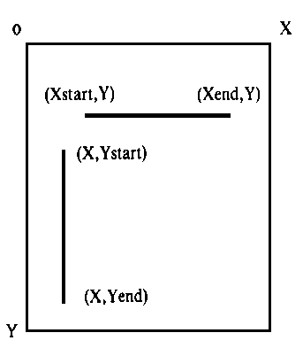
รูปที่ 2-6 : เส้นแนวนอนและเส้นแนวดิ่ง

    - เส้นทแยงมุม
การวาดเส้นทแยงมุมซึ่งมีความลาดชันเป็น +1 เราสามารถทำได้โดยการเพิ่มค่าทางแกน X และแกน Y ขึ้นทีละ 1 พิกเซลจากจุดเริ่มต้นซึ่งมีพิกัดน้อยกว่าพิกัดของจุดสิ้นสุด หรือการลดค่าทางแกน Xและ Y ลงทีละ 1 พิกเซลในกรณีกลับกัน สำหรับเส้นทแยงมุมที่มีความลาดชันเป็น –1 สามารถทำได้โดยการเพิ่มค่าทางแกน X และลดค่าทางแกน Y ลงทีละ 1 พิกเซลพร้อม ๆ กัน

    - เส้นตรงที่มีความลาดชันใด ๆ
การวาดเส้นตรงที่มีความลาดชันใด ๆ นั้น มีปัญหาในการสร้างหลายอย่าง ตัวอย่างเช่น จอภาพแบบแรสเตอร์สแกนสามารถแสดงจุดได้เฉพาะตรงที่เป็นตำแหน่งพิกเซลเท่านั้น ทำให้เส้นตรงที่ไม่ใช่เส้นแนวนอนหรือเส้นแนวดิ่งมีลักษณะเป็นขั้นบันได (Staircase Effect) ซึ่งเส้นตรงเหล่านี้จะแทนเส้นตรงจริง ๆ ได้โดยประมาณเท่านั้น เพราะว่าพิกเซลที่มีอาจไม่อยู่ในตำแหน่งตรงกับจุดบนส่วนของเส้นตรงที่จะสร้างจริง ๆ ดังนั้นเราจึงต้องเลือกจุดพิกเซลที่ใกล้กับจุดจุดจริง ๆ มากที่สุดปัญหาอีกประการหนึ่งก็คือ การหาพิกเซลที่ใกล้หรือดีที่สุดนั้นสามารถทำได้หลายวิธี การเลือกวิธีใดในการสร้างเส้นประมาณนี้ก็ขึ้นกับความเร็วในการสร้างเส้นและภาพเส้นที่วาดได้ดูเป็นเส้นตรงมากแค่ไหน เพื่อให้เข้าใจเกณฑ์ในการเลือกวิธีสร้างเส้นตรง ในตอนนี้จะกล่าวถึงวิธีต่าง ๆ ที่ใช้ในการสร้างเส้นตรง

วิธีสร้างโดยใช้สมการเส้นตรง
วิธีนี้เราจะใช้สมการเส้นตรง :
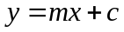 (2-1)
โดยที่ m คือความชัน
c คือค่าของจุดทีเส้นตรงตัดแกน Y เมื่อ X เป็น 0)

วิธีวาดเริ่มจากเราต้องหาค่าของ m และ c ก่อน จากนั้นเราจะวาดเส้นได้โดยการเพิ่มค่าของ X ขึ้นทีละหนึ่งหน่วยจากจุดเริ่มต้น (Xstart, Ystart) จนถึงจุดสิ้นจุด (Xend, Yend) และทุก ๆ ขั้นตอนของการเพิ่มค่า X เราก็จะคำนวณหาค่า Y จากสมการ ก็จะได้จุดพิกัด (X, Y) ซึ่งเราจะทำให้พิกเซลที่พิกัดนี้สว่าง แต่ค่าที่ได้จากการคำนวณมักเป็นค่าจำนวนจริงเพราะฉะนั้นจึงต้องมีการปรับให้ค่าจำนวนจริงนี้เป็นค่าจำนวนเต็มก่อน การลากเล้นตรงโดยวิธีนี้จะมีปัญหาคือ จะใช้เวลามากและในกรณีที่เส้นมีความลาดชันมากกว่า 1 จะมีความไม่ต่อเนื่องของเส้น ทั้งนี้เนื่องจากช่วงค่าของ X จากจุดเริ่มต้นไปยังจุดสิ้นสุดมีค่าน้อย

วิธี DDA (Digital Differential Analyzer)
DDA เป็นวิธีที่ง่ายต่อการเขียนโปรแกรมและสามารถสร้างเส้นตรงได้ค่อนข้างดี ถ้าสมมุติให้มีการลากเส้นตรงจากจุดเริ่มต้น พิกัด (Xstart, Ystart) ไปยังจุดสิ้นสุด พิกัด (Xend, Yend) ซึ่งมีความลาดชัน m ดังนี้

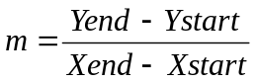 (2-2)

ถ้าพิกัด (X1, Y1) และ (X2, Y2) เป็นจุดที่อยู่ติดกันและอยู่บนเส้นตรงนี้ สามารถนำมาใช้ในการคำนวณหาค่าความชัน m ดังนี้

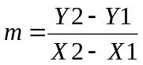 (2-3)

สำหรับค่าสมบูรณ์ของ m น้อยกว่า 1 (Abs(m) <1) และ Xstart < Xend เราสามารถสร้างเส้นตรงได้โดยการเพิ่มค่าของ X จากค่า X เดิมขึ้น 1 หน่วยจนถึง Xend และคำนวณหาค่าของ Y ได้จากสมการเส้นตรง(สำหรับในกรณีที่ Xstart > Xend ให้สลับค่าจุดปลายทั้งสอง)

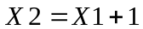 หรือ (2-4)
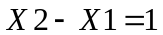

แทนค่า ลงในสมการที่ 2-3 จะได้
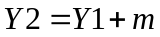 (2-5)

จากสมการที่ 2-5 เราสามารถหาค่า Y ตัวต่อมา (Y2) ได้จากค่า Y ตัวก่อน (Y1) วิธีการหาค่าจุดต่อมาจากค่าจุดเดิมเช่นนี้ เป็นเทคนิคที่ทำให้สามารถวาดเส้นได้เร็วขึ้น
ถ้า Abs(m) > 1 และ Ystart < Yend เราจะสร้างเส้นได้โดยเพิ่มค่าของ Y จนถึง Yend และคำนวณหาค่าของ X (ถ้าในกรณีที่ Ystart > Yend,ให้สลับค่าจุดปลายทั้งสอง) ดังนั้น

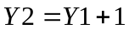 หรือ
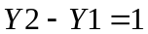
แทนค่า ลงในสมการที่ 2-3 จะได้
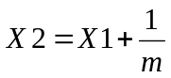 (2-6)

จากสมการที่ 2-6 แสดงให้เห็นว่าเราสามารถหาค่า X ตัวต่อมาได้จากค่า X ตัวเก่า จากการคำนวณค่า X หรือ Y ข้างต้น ค่าที่ได้จะเป็นค่าจำนวนจริง ดังนั้นก่อนที่จะนำไปใช้ในการกำหนดจุดพิกเซล จึงจะต้องแปลงให้เป็นค่าจำนวนเต็มก่อน
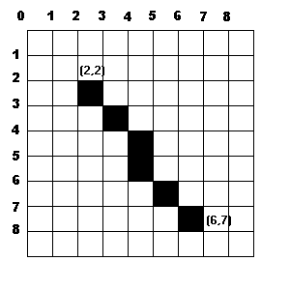
รูปที่ 2-6 : ผลของวิธี DDA
วิธี Integer DDA
เนื่องจากวิธี Simple DDA มีการคำนวณที่ใช้เวลามากคือการบวกเลขทศนิยม ดังนั้นจึงมีการพัฒนาวิธีที่ใช้เวลาน้อยกว่าโดยการคำนวณที่เป็นจำนวนเต็มอย่างเดียวเทานั้น ซึ่งเรียกว่าเป็นวิธีแบบ Integer DDA หลักการเบื้องต้นของวิธีนี้ก็คือ แทนค่าความชันซึ่งเป็นจำนวนจริงด้วยจำนวนเต็มนั่น คือจะนำค่าของ Delta_Y =Yend-Ystart และ Delta_X = Xend-Xstart มาใช้โดยตรง แทนที่จะนำไป คิดความลาดชันซึ่งต้องมีการคำนวณเลขทศนิยม วิธีนี้แบ่งออกเป็น 4 กรณีขึ้นอยู่กับค่าของความลาดชันของเส้น แต่ละกรณีก็จะมีกฎเกณฑ์ ของตัวมันเอง ซึ่งจะได้อธิบายแต่ละกรณีไป สำหรับค่า Error ที่ใช้ในการอธิบายจะหมายถึงระยะทางระหว่างจุดที่พล็อตเพื่อสร้างเส้นกับจุดสิ้นสุดของเส้นที่ควรจะเป็นจริง ๆ และจุดสิ้นสุดจะต้องอยู่ในลำดับที่เหมาะสมของแต่ละกรณี
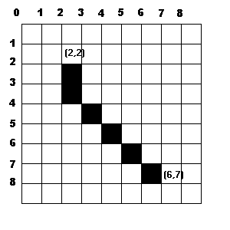
รูปที่ 2-8 : ผลของวิธี Integer DDA

วิธีของ Bresenham
การลากเส้นโดยใช้วิธีนี้สามารถทำได้โดยแบ่งออกเป็น 2 กรณีคือ เมื่อ Abs(m) < 1 และ Abs(m) >= 1
กรณีที่ Abs(m) < 1 และ Xstart < Xend
ถ้ากำหนดให้พิกเซลปัจจุบันอยู่ที่ 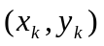จากรูปที่ 2-9 ค่าตำแหน่งพิกเซลถัดไปทางแกน x จะมีค่าเพิ่มขึ้นทีละ 1 จากค่าเดิม และ ค่าทางแกน y จะเป็นไปได้ 2 กรณีตามสมการที่ 2-8
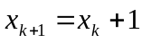 (2-7)
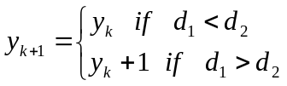 (2-8)

รูปที่ 2-9 : แสดงวิธีของ Bresenham
จากรูปที่ 2-8 ค่า 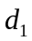 และ 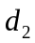 สามารถหาได้ดังนี้
จาก 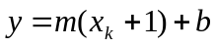
จะได้ว่า
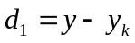
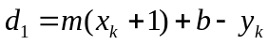 (2-9)
และ
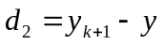
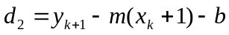 (2-10)
ความแตกต่างระหว่าง และ เป็นดังนี้
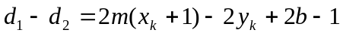 (2-11)

กำหนดให้ 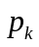เป็นค่าที่ใช้ในการตัดสินว่าตำแหน่งพิกเซลถัดไปควรเป็นจุดได้ระหว่าง 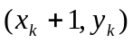และ 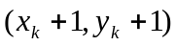 จากสมการที่ 2-11 เมื่อให้ 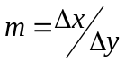จะได้ว่า
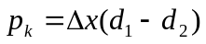
(2-12)

เนื่องจาก ค่าของ เป็นค่าบวกจะได้ว่า
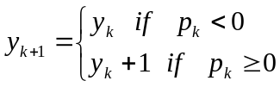 (2-13)

ในการคำนวณเพื่อหาค่าตำแหน่งพิกเซลถัดไปของเส้นตรงโดยนำค่า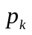มาใช้ในการพิจารณา จะสามารถคำนวณได้ดังนี้
จากสมการที่ 2-12 จะได้ว่า
(2-14)
จากสมการที่ 2-7 จะได้ว่า
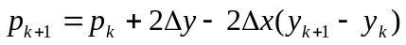 (2-15)

ในการคำนวณสามารถหาค่า 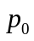ได้จากสมการที่ 2-12 จะได้ว่า
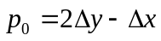 (2-16)
อัลกอลิธึมการลากเส้นตรงของ Bresenham เมื่อ เป็นดังนี้คือ
- รับค่าจุด 2 จุด กำหนดให้จุดทางซ้ายมือเป็น 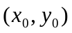
- แสดงจุด บนจอภาพ
- หาค่า , 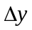, 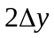, 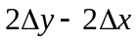และ
- สำหรับค่า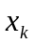ใดๆ เมื่อ k เริ่มต้นจาก k=0
ถ้า 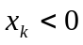ให้แสดงผลจุด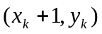บนจอภาพ
ถ้า 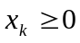ให้แสดงผลจุด 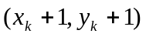บนจอภาพ
คำนวณค่า 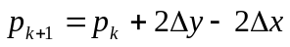
- วนซ้ำไปยัง step 4

กรณีที่ Abs(m) >= 1 และ Xstart < Xend
ในกรณีนี้ให้ทำการคำนวณโดยการ Step ค่าตามแกน y และค่าตามแกน x ให้ทำการพิจารณาโดยใช้ ในการติดสินใจเลือกตำแหน่งที่เหมาะสม ดังนี้
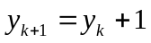 (2-17)
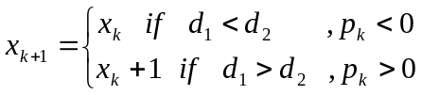 (2-18)

รูปที่ 2-10 : แสดงวิธีของ Bresenham

    - คำสั่งสำหรับการสร้างเส้น
ระบบกราฟฟิกส์โดยทั่วไปนั้นจะมีคำสั่งสำหรับสร้างเส้นตรงเตรียมไว้ให้แล้วเสมอ ผู้ใช้เพียงแต่กำหนดจุดเริ่มต้นและจุดสิ้นสุดเท่านั้น หรือบางครั้งก็กำหนดเพียงจุดสิ้นสุดอย่างเดียว

  - การวาดรูปวงกลม
วงกลมเป็นภาพกราฟฟิกส์พื้นฐานที่ใช้ประกอบในภาพต่าง ๆ ทั่วไป ในตอนนี้เราจะกล่าวถึงวิธีที่ใช้ในการสร้างภาพวงกลม

    - การใช้สมการวงกลมโดยตรง
สมการวงกลมเขียนได้ดังนี้
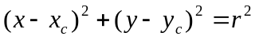 (2-19)

ถ้าศูนย์กลางของวงกลมอยู่ที่จุด (0,0) สมการวงกลมจะลดรูปได้เป็น
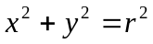 (2-20)

จากสมการที่ 2-17 จะไดัว่า
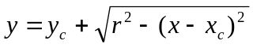
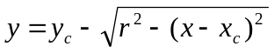 (2-21)

การวาดรูปวงกลมทำได้โดยเพิ่มค่า x ทีละ 1 หน่วยจาก -r ถึง +r และใช้สมการที่ 2-19 เพื่อหาค่า yแล้วนำค่า y ที่ได้ไปแปลงเป็นพิกัดเพื่อพล็อตบนจอภาพสร้างรูปวงกลมได้ตามต้องการ
วิธีการข้างต้นเป็นวิธีที่ใช้วาดรูปวงกลมอย่างไม่มีประสิทธิภาพ เนื่องจากเหตุลผลหลายประการ ประการแรก เราไม่ได้ใช้ประโยชน์จากความสมมาตรของวงกลม นั่นคือถ้าเราคำนวณได้ค่าพิกัดจุดหนึ่งของ วงกลม เราก็สามารถทราบค่าพิกัดของวงกลมอีก 7 จุดได้ทันที ประการที่สองเกี่ยวกับจำนวนเวลาที่ใช้ในการคำนวณ จะเห็นว่าวิธีข้างต้นมีการคำนวณหาค่ายกกำลังสองและการคำนวณหาค่ารากที่สองซ้ำ ๆ กันทุกครั้งที่หาค่าของ y ทำให้ใช้เวลาในการคำนวณมาก

    - การใช้สมการเชิงมุมของวงกลม
สมการวงกลมอาจจะเขียนในรูปสมการเชิงมุมได้ดังนี้
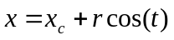
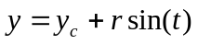 (2-22)

โดยที่ t อยู่ระหว่าง 0 ถึง 2PI การพล็อตจุดของวงกลมจึงสามารถทำได้โดยปรับค่า t จาก 0 ถึง 2PI เพื่อหาค่าจุดที่ต้องการพล๊อตตามสมการที่ 2-20 จากสมการการคำนวณจะใช้ฟังก์ชัน COS และ SIN ทุกครั้งที่คำนวณหาค่าพิกัดซึ่งจะทำให้เสียเวลามาก
จากรูปที่ 11 แสดงความสมมาตรของวงกลมซึ่งทำให้การพล๊อตจุดของวงกลมทำได้เร็วขึ้น ทั้งนี้เนื่องจากการคำนวณจุดจะทำเฉพาะใน 45 องศาแรกเท่านั้น ค่าอื่น ๆ สามารถทราบค่าได้โดยใช้หลักการสมมาตรของวงกลม

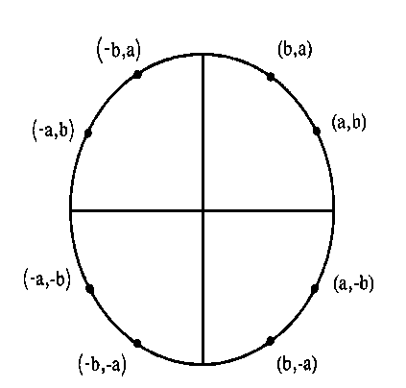
รูปที่ 11 : แสดงจุดที่สมมาตรกันของวงกลม

ในการวาดรูปบวงกลมเราอาจจะใช้วิธีวาดส่วนของเส้นตรง (Line Segment) มาประกอบกันเป็นวงกลมก็ได้และยิ่งมีจำนวนส่วนของเส้นตรงมาก ก็จะได้วงกลมที่มีเส้นรอบวงโค้งมากขึ้น รูปที่ 12 แสดงวงกลม 2 รูป ซึ่งวาดโดยใช้ส่วนของเส้นตรงมาเชื่อมต่อกัน รูปที่ 12 (ก) ใช้จำนวนเส้นตรงน้อยจึงดูไม่ค่อยเป็นวงกลม ส่วนรูปที่ 12(ข) ใช้จำนวนเส้นตรง มากขึ้นจึงดูเป็นวงกลมมากขึ้น
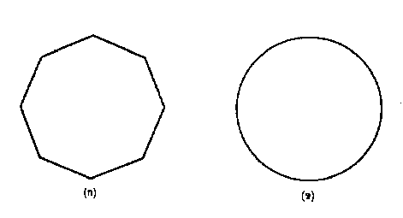
รูปที่ 12 : วงกลมซึ่งมีเส้นตรงประกอบต่างกัน

    - การวาดวงกลมโดยใช้ Midpoint Circle Algorithm
เป็นวิธีการที่มีลักษณะเช่นเดียวกันกับการสร้างเส้นตรง ที่ใช้วิธีของ Bresenham ในการสร้างวงกลมใด ๆ กำหนดให้รัศมีของวงกลมเท่ากับ r และมีจุดศูนย์กลางที่ 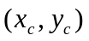เมื่อต้องการสร้างวงกลมให้ทำการเลื่อน (Transformation) จุดศูนย์กลางของวงกลมให้ไปอยู่ที่จุด (0, 0) ก่อน เพื่อทำให้การคำนวณค่าของวงกลมทำได้ง่ายขึ้น เมื่อคำนวณตำแหน่งที่ต้องการได้แล้ว จึงจะเลื่อนจุดนั้นไปยังจุดศูนย์กลางที่ เหมือนเดิม

การคำนวณหาตำแหน่งที่ต้องการพล๊อตจะคำนวณเฉพาะ 45 องศาใน Quadrant ที่ 1 เท่านั้น (จากรูปที่ 2-13 จะหมายถึงเมื่อ x=0 ถึง x=y) ทั้งนี้ตำแหน่งอื่น ๆ จะได้จากการสมมาตรของวงกลม สมการที่ 2-23 แสดงสมการวงกลม
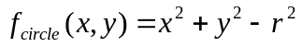 (2-23)

จะได้ว่า
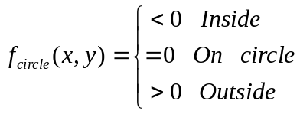 (2-24)

จากรูปที่ 2-13 จะแสดงค่าจุดกึ่งกลาง (Midpoint) ทางแกน y ซึ่งมีค่าเท่ากับ 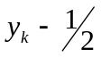ระหว่างพิกเซล 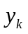และ 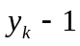เมื่อ ค่าทางแกน x เท่ากับ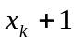

รูปที่ 2-13 : แสดงวิธี Midpoint Algorithm

สมมติให้จุดปัจจุบันที่ทำการพล๊อตอยู่ที่ 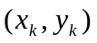จากรูปที่ 2-13 จุดต่อไปที่จะพล๊อตที่เป็นไปได้จุดต่อไปคือหรือ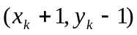กำหนดให้ เป็นค่าที่ใช้ในการตัดสินใจว่าควรเป็นจุดใดเมื่อ
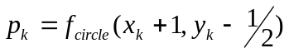
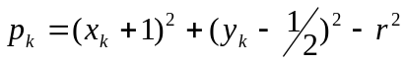 (2-25)

โดยที่
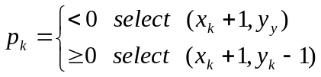 (2-26)

ในการคำนวณเพื่อหาค่าตำแหน่งพิกเซลถัดไปของวงกลมโดยนำค่า มาใช้ในการพิจารณา จะสามารถคำนวณได้ดังนี้
จากสมการที่ 2-25 จะได้ว่า
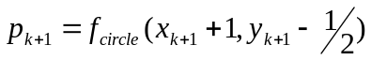
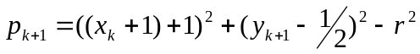 (2-27)

จะได้ว่า
(2-28)

เมื่อพิจารณาตามค่า จะได้ว่า
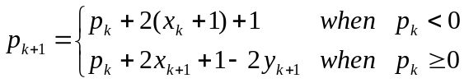 (2-28)
ในการหาตำแหน่งของวงกลมจากรูปที่ 2-13 ตำแหน่งเริ่มต้นจะอยู่ที่ 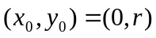และจะมีค่า เป็นดังนี้คือ
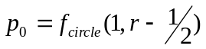
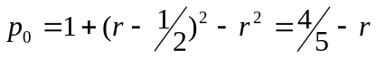 (2-29)

อัลกอลิธึม Midpoint Circle Algorithm
- รับค่ารัศมี r และจุดศูนย์กลางวงกลม 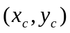และกำหนดให้
- คำนวณค่า
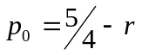
- สำหรับค่า ใด ๆ เมื่อ k เริ่มต้นที่ 0 สามารถคำนวณค่าตำแหน่งที่เป็นวงกลมได้ดังนี้
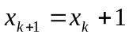
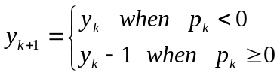
และคำนวณค่า 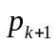
- หาค่าพิกเซลอื่น ๆ ในอีก 7 octant
- ย้ายตำแหน่งไปยังจุด ศ.ก.
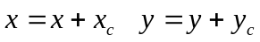
- ทำซ้ำจาก step ที่ 3 ถึง 5 และสิ้นสุดเมื่อ 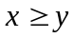

    - คำสั่งสำหรับวาดวงกลม
ระบบกราฟฟิกส์โดยทั่วไปจะมีคำสั่งสำหรับสร้างรูปวงกลมเตรียมไว้แล้ว ผู้ใช้เพียงแต่กำหนดจุดศูนย์กลางและรัศมีของวงกลม

  - การวาดรูปวงรี
วงรีเป็นรูปทรงที่แปลงมาจากวงกลม โดยการยืดวงกลมออกไปในทิศทางหนึ่ง ในที่นี้จะพิจารณาเฉพาะ วงรีซึ่งยืดออกไปตามแนวแกน x หรือแกน y เท่านั้น เพื่อสะดวกในการเขียนสมการแทนวงรีสมการวงรี สำหรับวงรีในแกน x หรือแกน y และมีจุดศูนย์กลางอยู่ที่พิกัด สามารถเขียนได้ดังนี้

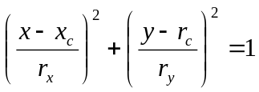 (2-30)

สำหรับ Polar coordinate สามารถเขียนสมการได้ดังนี้
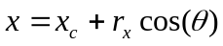
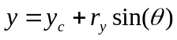 (2-31)

โดยที่มุมจะมีค่าอยู่ระหว่าง 0 ถึง 2PI ส่วนค่าและ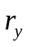กำหนดตามรูปที่ 2-14

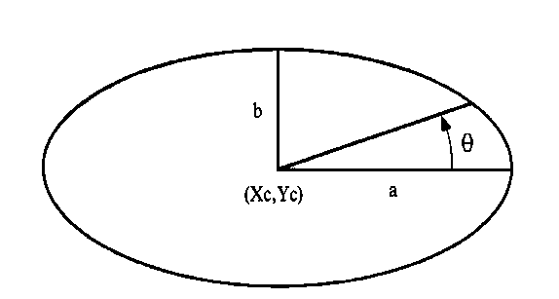
รูปที่ 2-14 : ลักษณะของวงรี

วิธี Midpoint Ellipse Algorithm
การวาดรูปวงรีโดยวิธีนี้เป็นวิธีเดียวกับที่ใช้สำหรับวัดวงกลม แต่จะมีข้อแตกต่างกันบ้าง ในการวาดวงกลมเราจะคำนวณหาจุดพิกัดเฉพาะใน Octant แรกเท่านั้น ก็สามารถหาจุดพิกัดอื่น ๆ ได้ แต่สำหรับวงรีจำเป็นที่จะต้องคำนวณหาจุดพิกัดทั้งหมดของ Quadrant แรกทั้งนี้เนื่องจากวงรีมีความสมมาตรเฉพาะแกน x และ y เท่านั้น ในการคำนวณหาจุดพิกัดใน Quadrant แรกนั้นจะแบ่งออกเป็น 2 ส่วน ส่วนแรกจะ Step ตามแกน x และคำนวณหาค่า y ส่วนที่สองจะ Step ตามแกน y และคำนวณหาค่า x ถ้า 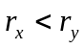จะได้ว่าส่วนแรกจะเป็นส่วนที่ส่วนของเส้นโค้งขอวงรีมีค่า slope เป็นน้อยกว่า 1 และส่วนที่สองจะมีค่า slope มากกว่า 1 ดังแสดงในรูปที่ 2-15

รูปที่ 2-15 : แสดงการคำนวณค่าพิกัดวงรีในส่วนที่ 1

กรณี Abs(m) < 1 (วงรีส่วนที่ 1)
จากสมการที่ 2-30 สามารถเขียนสมการของวงรีใหม่ได้ดังนี้
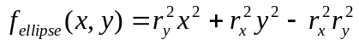 (2-32)

จากสมการที่ 2-3 จะพบว่า
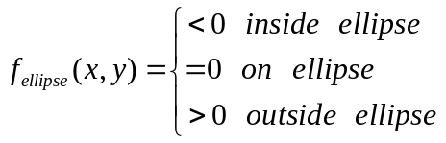 (2-33)

การคำนวณในส่วนแรกจะเริ่มจาก x = 0 และสิ้นสุดเมื่อ ค่า slope มีค่าเป็น –1 ดังแสดงไว้ในรูปที่ 2-15 นั่นคือจะสิ้นสุดเมื่อ 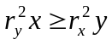เป็นจริงนั้นเอง ตามสมการที่ 2-34 และตำแหน่ง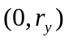เป็นค่าเริ่มต้นของการคำนวณในส่วนแรก
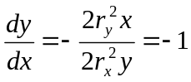
(2-34)

สมมติให้จุดปัจจุบันที่ทำการพล๊อตอยู่ที่ จากรูปที่ 2-15 จุดต่อไปที่จะพล๊อตที่เป็นไปได้จุดต่อไปคือหรือกำหนดให้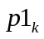เป็นค่าที่ใช้ในการตัดสินใจว่าควรเป็นจุดใดของวงรีส่วนแรก เมื่อ
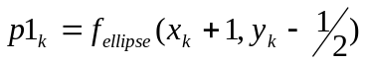
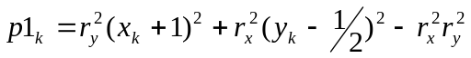 (2-35)

โดยถ้า
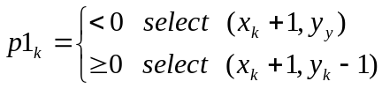 (2-36)

ในการคำนวณเพื่อหาค่าตำแหน่งพิกเซลถัดไปของวงรีโดยนำค่า มาใช้ในการพิจารณา จะสามารถคำนวณได้ดังนี้
จากสมการที่ 2-35 จะได้ว่า
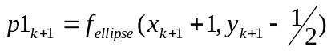
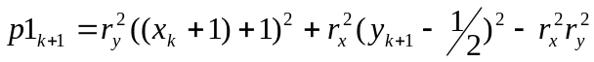 (2-27)

จะได้ว่า
(2-38)

เมื่อพิจารณาตามค่า จะได้ว่า
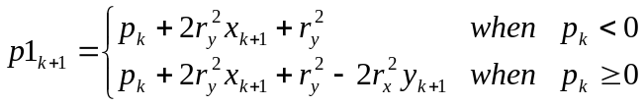 (2-39)
ในการหาตำแหน่งของวงกลมจากรูปที่ 2-15 ตำแหน่งเริ่มต้นจะอยู่ที่ 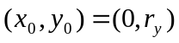และจะมีค่า 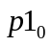เป็นดังนี้คือ
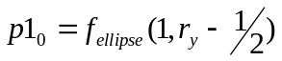
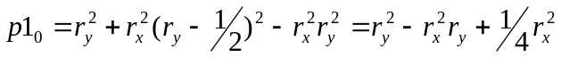 (2-40)

รูปที่ 2-16 : แสดงการคำนวณค่าพิกัดวงรีในส่วนที่ 2

กรณี Abs(m) >= 1 (วงรีส่วนที่ 2)
สำหรับในส่วนที่ 2 จะมีการ Step ค่าตามแนวแกน y โดยจะมีค่าลดลงทีละ 1 และค่าตามแกน x จะได้จากการคำนวณซึ่งจะมีค่าเป็น 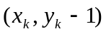หรือ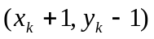 กำหนดให้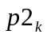เป็นค่าที่ใช้ในการตัดสินใจว่าควรเป็นจุดใด เมื่อ
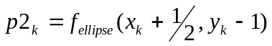
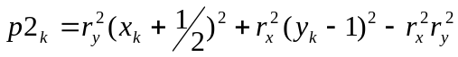 (2-41)
โดยถ้า
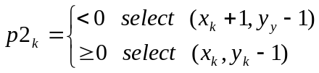 (2-42)

ค่าความสัมพันธ์ระหว่าง และ 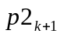เป็นดังนี้คือ
(2-43)

เมื่อการคำนวณเข้าสู่วงรีส่วนที่ 2 จะต้องกำหนดค่าตำแหน่งเริ่มต้นใหม่ให้มีค่าเท่ากับตำแหน่งสุดท้ายของวงรีส่วนที่ 1 ซึ่งสามารถคำนวณ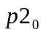ได้ดังนี้
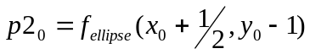
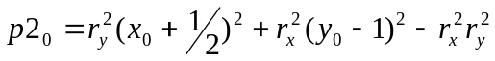 (2-44)

สรุปอัลกอลิธึม Midpoint Ellipse Algorithm
- รับค่ารัศมี ,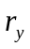 และจุดศูนย์กลางวงกลม และกำหนดให้
- คำนวณค่า
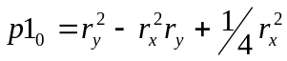
- สำหรับค่า ใด ๆ เมื่อ k เริ่มต้นที่ 0 สามารถคำนวณค่าตำแหน่งที่เป็นวงกลมได้ดังนี้
และคำนวณค่า 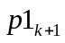
- หาค่าพิกเซลอื่น ๆ ในอีก 3 Quadrant
- ทำซ้ำจาก Step ที่ 3 ถึง 5 และสิ้นสุดเมื่อ
- กำหนดตำแหน่งเริ่มต้นในส่วนที่ 2
- สำหรับค่า 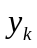ใด ๆ เมื่อ k เริ่มต้นที่ 0 สามารถคำนวณค่าตำแหน่งที่เป็นวงกลมได้ดังนี้
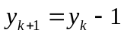
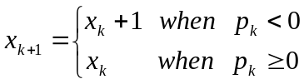
และคำนวณค่า
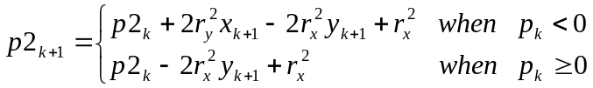
- หาค่าพิกเซลอื่น ๆ ในอีก 3 Quadrant
- ทำซ้ำจาก Step ที่ 7 ถึง 9
- ย้ายตำแหน่งไปยังจุด ศ.ก. และแสดงค่า
11. สิ้นสุดเมื่อ y < 0
  - Filling Algorithm
การ Fill แบ่งออกเป็น 5 วิธี คือ
    - Scan - Line Polygon Filling
วิธีนี้จะใช้ vertex list และ scan line coherence ในการพิจารณา

    - Edge Coherence
วิธีนี้จะสร้าง edge table เก็บข้อมูล 3 ตัวคือ ค่า Y สูงสุด X สูงสุด และ 1/M ของแต่ละขอบ

    - Inside - Outside Test

Odd-Even Rule/Odd-Parity Rule
- จากจุด P ใด ๆ ไปยังจุดที่อยู่ห่างออกไป ลากเป็นเส้นตรง
- ถ้าจำนวนที่เส้นตรงนั้นตัดผ่านกรอบของ polygon เป็นเลขคี่ (Odd) จะได้ว่า
P เป็นจุดภายใน (Interior) polygon ถ้าเป็นเลขคู่ (Even) จะได้ว่า P เป็นจุดที่
อยู่ภายนอก (Exterior) polygon
รูปที่ 12 (Figure12.bmp) : รูปแสดงการใช้วิธีแบบ Odd-Even Rule

Non-Zero Winding Number Rule
- เริ่มต้นให้ winding number = 0
- ลากจากจุด P ใด ๆ ไปยังจุดห่างไกลออกไป (ต้องไปตัด polygon ที่ vertexใดๆ)
- ที่จุดตัดระหว่างเส้นตรงกับขอบของ polygon
- ถ้า cross product ของ Vector U กับ Vector E เป็นบวก ให้เพิ่มค่ากับ winding number ไปอีก 1
- ถ้า cross product ของ Vector U กับ Vector E เป็นลบ ให้ลบค่า winding number ไป 1
- สุดท้ายถ้า winding number ไม่เป็น 0 แสดงว่าเป็นจุดภายใน ถ้า winding
number เป็น 0 แสดงว่าเป็นจุดภายนอก

รูปที่ 13 (Figure13.bmp) : รูปแสดงการใช้วิธีแบบ Non-Zero Winding Number Rule

จากรูปที่ 13 ที่ M1 cross product ของ Vector U กับ Vector E ได้ค่าเป็นบวกดังนั้น winding number = 0+1 = 1 ที่ M2 cross product ของ Vector U กับ Vector E ได้ค่าเป็นลบ ดังนั้น winding number = 1-1 = 0 winding number = 0 แสดงว่า P เป็นจุดภายนอก

    - Flood Fillng
- เริ่มต้นให้ fill จากจุดภายใน 1 จุดไปยังขอบ
- จุดภายในต้องมีค่าความกว้างเท่ากันหมดและแตกต่างจากขอบ
- fill จากจุดที่เชื่อมกับนั้น
- ต้องใช้ memory จำนวนมากในการ recursion

    - Boundary Filling
- กำหนดขอบที่แน่นอน มีค่าความสว่างเหมือนกันที่แตกต่างจากจุดภายในที่จะทำการ fill
- เริ่มจากจุดภายใน 1 จุดกระจายไปรอบ ๆ
- ต้องใช้ stack memory มาก
- Decreasing recursion depth
- run row by row
- kept the unfilled right most pixel in the stack
  - สรุป
ภาพต่าง ๆ อาจจะสร้างขึ้นได้จากจุดและเส้น หรือภาพกราฟฟิกส์เบื้องต้นอื่น ๆ เช่น วงรี วงกลม เป็นต้น ความเร็วของการแสดงภาพบนจอจะขึ้นกับความเร็วของฮาร์ดแวร์และความเร็วของซอฟต์แวร์ที่ใช้ เช่น ซอฟต์แวร์ควรใช้การบวกจำนวนเต็มมากกว่าที่จะใช้การคูณหรือการหารเลขจำนวนจริงซึ่งช้ากว่า ดังนั้นในการเขียนโปรแกรมควรใช้การคำนวณเลขจำนวนเต็มเสมอถ้าเป็นไปได้

